**DIAGRAMA DE IMPLANTAÇÃO**

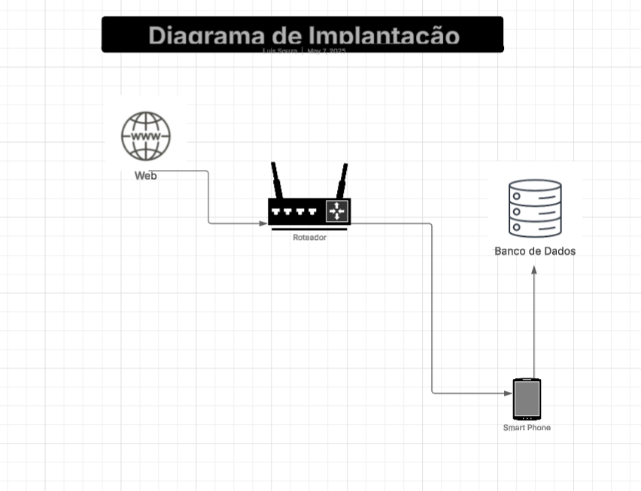

**Requisitos para utilização do Software**

Para a utilização do software existem alguns requisitos mínimos, que são:

Dispositivos:

- 4GB de memória RAM.

- 64GB de armazenamento interno.

- A partir da versão 12 do Android.

Equipamentos de Rede:

- Roteador.

- Dispositivo.

Softwares:

- Banco de Dados.

- Web.

Conectividade:

- Rede Wi-fi.

Segurança:

- Autenticação de usuário.